９月２７日（土）当日の駐車・駐輪場について
（１）職員の自動車は機械棟より北側に駐車して下さい。
（２）自転車での来校者は、多目的ホール北側の庇の下①に誘導して下さい。
（３）自動車は、送迎の場合は玄関前のロータリーで降車した後、西門へ誘導し
駐車する場合のみ②～④の白線内に誘導して下さい。
（４）西門からは自転車のみ入場できますが、校舎の南側を通行して駐輪場へ誘
導して下さい。

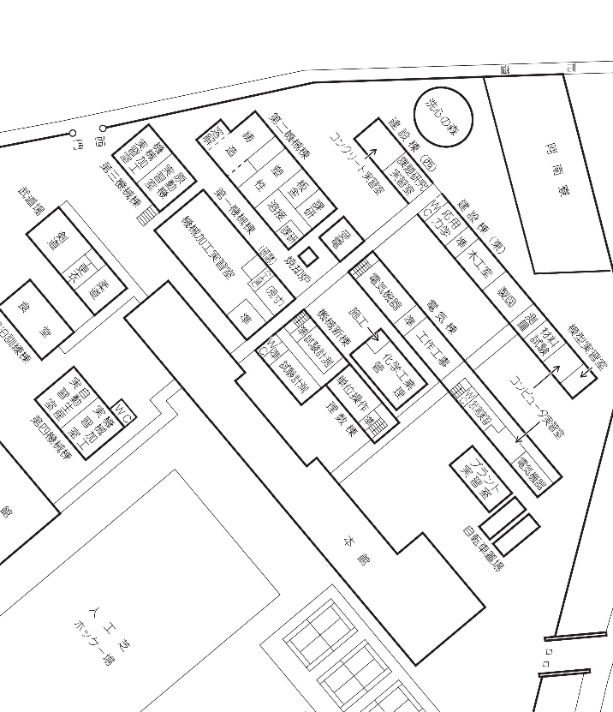
←徳島方面
受付はこちら！
④

③
B
県道130号
②
Ａ
自転車のみ入場可
車は正門へ案内
降車位置
正門

駐輪場所
駐車場
①

